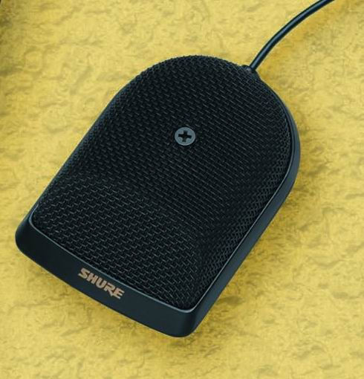
Technische Merkmale
- Easyfle®-Grenzflächen-Mikrofon
- Elektret-Kondensator-Kapsel
- Nieren- oder Kugelcharakteristik
- Flache Bauform für ein unauffälliges Erscheinungsbild

Beschreibung
Shure Easyflex Mikrofone der Reihe EZB sind Grenzflächen-Elektretkondensatormikrofone die in erster Linie zur Anbringung auf Konferenztischen, Bühnenboden und Rednerpult konzipiert wurden. Aufgrund des breiten Frequenzbereichs eignen sich diese Mikrofone zur Sprachaufzeichnung sowie für Gesangs- und Instrumentalabnahme. Ein externer rauscharmer Vorverstärker gehört zum Lieferumfang.
Die Grenzflächenmikrofone beruhen auf dem physikalischen Prinzip der Druckverdoppelung an einer Oberfläche. Somit wird das Mikrofonausgangssignal bei Befestigung auf einer ebenen Fläche um 6 dB erhöht.
Erhältlich sind diese Grenzflächenmikrofone mit Kugel- oder Nierencharakteristik.

Verschiedene Modelle:
EZB/C Nierencharakteristik
EZB/O Kugelcharakteristik

Ausschreibungstext
EZB/C - Grenzflächenmikrofon dunkelgrau mit Elektretkondensatorkapsel, Nierencharakteristik, zur Montage auf Rednerpult, Tisch oder Bühnenboden. Übertragungsbereich 50 bis 17.000 Hz; Leerlaufempfindlichkeit 11,2 mV/Pa.
EZB/O - Grenzflächenmikrofon dunkelgrau mit Elektretkondensatorkapsel, Kugelcharakteristik, zur Montage auf Rednerpult, Tisch oder Bühnenboden Übertragungsbereich 50 bis 17.000 Hz; Leerlaufempfindlichkeit 19,9 mV/Pa.

Technische Daten
Frequenzgang
50 Hz – 17 kHz (siehe Abbildung)
Ausgangsimpedanz
170 Ω
Leerlaufempfindlichkeit
Niere: -39,0 dBV/Pa (11,2 mV)
Kugel: - 34,0 dBV (19,9 mV)
Maximaler Schalldruckpegel
(1 kHz bei 1% Klirrfaktor, 1 kΩ Last)
Niere: 122,5 dB SPL
Kugel: 117,5 dB SPL
Eigenrauschen
(äquivalenter Schalldruckpegel)
Niere: 23,0 dB
Kugel: 17,5 dB
Ausgangsbegrenzungspegel
(1kHz bei 1% Klirrfaktor, 1kΩ Last)
–12,0 dBV (0,25 V)
Gleichtaktunterdrückung
mindestens 45,0 dB
Spannungsversorgung; Stromaufnahme
11 bis 52 V; 2 mA
Betriebsbedingungen
Umgebungstemperatur: -18° bis 57°C
Relative Feuchtigkeit: 0 bis 95%
Abmessungen (HxBxT); Gewicht
13,7 x 52,3 x 74,6mm; 454 g (inklusive Vorverstärker)
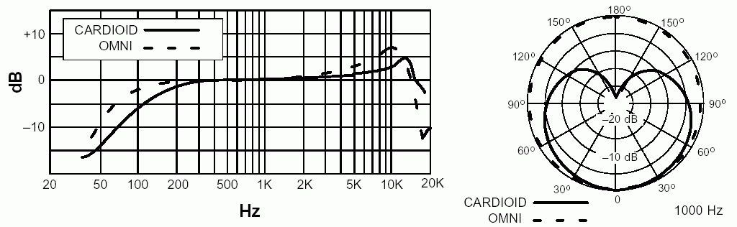
Frequenzgang Richtcharakteristik
Frequenz

